实验名称  /Title of Experiment | 实验五、哺乳动物细胞总蛋白的提取及定量测定
姓名/Name |  | 学号/Student ID
实验日期  /Date of Experiment |  | 总分  /Total Score
教师（助教）签字/Teacher's signature

【实验报告第一部分（预习报告内容）：①预习思考题（实验目的、实验原理等） ②实验仪器、试剂及材料 ③实验步骤（包括实验流程、操作步骤和注意事项、数据记录用表格等）；

预习报告得分（满分20分）：

- 预习思考题（8分）：
1、尝试分析RIPA Buffer的常见成分中各试剂的主要作用。（4分）
答：
Tris-HCl：主要用作生物缓冲液，来调整溶液的pH值。
150 mM NaCl：形成等渗体系。
1% NP-40：温和的非离子型去垢剂；可破坏掉细胞膜，获得胞浆蛋白，对核膜的破坏作用较弱。
0.1% SDS：强变性剂和蛋白溶解剂，有增溶作用。

2、简述BCA试剂与蛋白质反应的原理。为什么BCA工作液使用前最好现用现配？（4分）
答：现用现配：BCA工作液室温下24h内稳定；
原理：
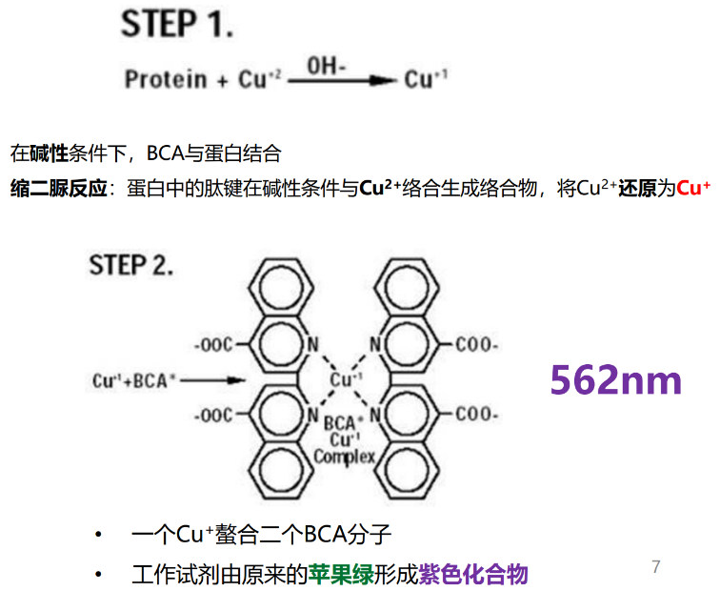

- 仪器材料及试剂（4分）：
1、仪器、材料：
离心机、1.5mlEP管、冰浴、移液器、分光光度计或酶标仪、金属浴或水浴锅（100℃、37℃）、50ml离心管、比色皿、酶标板、酶标条、贴壁细胞293T cell line.

2、试剂：
(1). RIPA（0.2ml*30）：市售；
(2). 10×蛋白酶抑制剂(4℃)（20ul*30）：市售；
(3). 2mg/ml标准蛋白（BSA）（0.5ml*30）：市售；
(4). BCA蛋白质定量试剂盒（天根 #PA115-02）。
试剂A（5ml*30 ）：分别称取10g二喹啉甲酸 (1%)，20g Na2CO3•H2O (2%)，1.6g Na2C4H4O6•2H2O(0.16%)，4g NaOH (0.4%) ，9.5g NaHCO3 (0.95) ，加水至1l，用NaOH或固体NaHCO3调节pH值至11.25。
试剂B（0.1ml*30） ：取2g CuSO4•5H2O (4%)，加蒸馏水至50ml。
BCA工作液（2人小组自配）：A：B=50:1混合均匀。此试剂可4℃稳定一周，现用现配最佳。

- 实验步骤（8分）：
贴壁细胞的细胞刮刮取（教师准备）：
用细胞铲刮取，去除media（用PBS清洗）。

蛋白样品制备（1人）：
细胞总蛋白的裂解（冰上）：向每管细胞沉淀中加入 50ul RIPA溶液并加入 5ul 10×蛋白酶抑制剂，重悬细胞沉淀后冰上放置30min，期间每隔5min在漩涡振荡器上振荡30s。
总蛋白的收集（冰上）：4℃ 12000rpm 离心10min（提前开离心机预冷），取上清至新的EP管中，做好标记。

 | 1 | 2 | 3 | 4 | 5 | 6 | 7 | 8 | 样品
蛋白浓度(ug/ml） | 0 | 100 | 250 | 500 | 750 | 1000 | 1500 | 2000
吸光度

标曲制作及待测样品的浓度测定（2人）：
绘制标准曲线并测定样品浓度：
1） 分别取10 µl上述新鲜配制的BSA标准液和待测样品（每人一份），加到96孔板中；
2） 每孔中加入200 µl BCA工作液，并充分混匀（轻微震荡）；
3） 加盖，将96孔板放入37℃培养箱中，孵育30 min后冷却至室温；
4） 用酶标仪于562 nm处检测其吸光度；
5） 根据标准曲线计算出样品中的蛋白浓度。
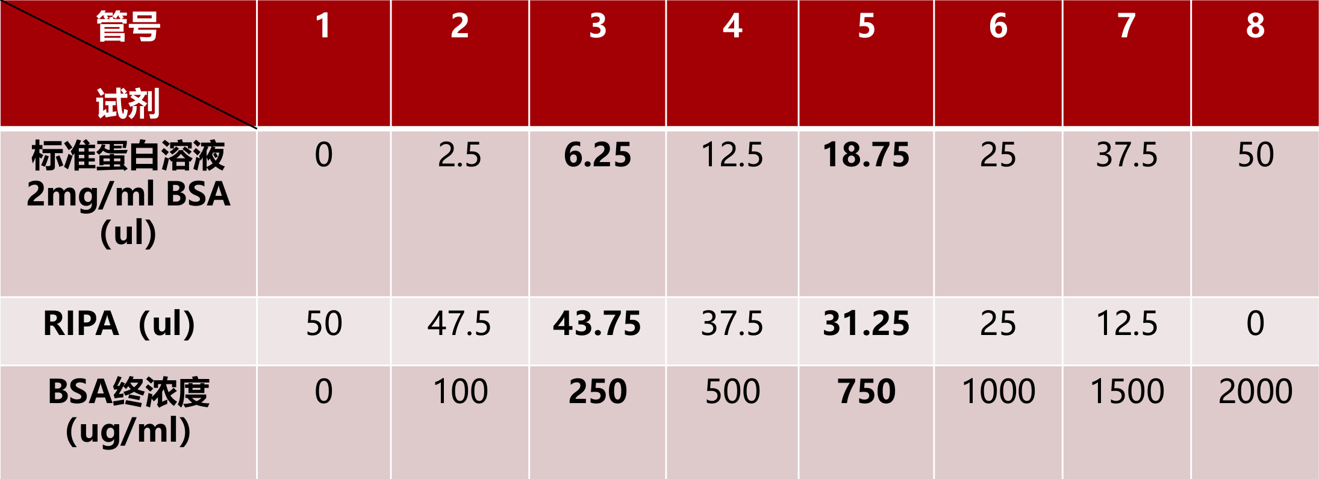
BCA法标曲制作（2人）：
标准品的稀释：用与样品相同缓冲体系的稀释剂（RIPA）按右表对BSA标准品进行稀释（可部分采用梯度稀释法，如3号、5号管）。稀释好的各管标准品备用。

跑胶用蛋白样品制备（1人）：
按照上样量40ug的标准，取相应体积的蛋白（以右图三组数据为例），通过补充加入RIPA，将样品体积最终定量为40ul。
每管样品加入10ul 5x样品缓冲液混于EP管中。100℃加热5min，冰上冷却1min，
12000rpm室温离心30s后待上样。如不马上上样，可于-20℃保存（切记要留存样品
至实验6上样用）


